https://ecomp.mofcom.gov.cn/loginCorp.html
- 企业注册登记表 2份、// https://zxkt.mofcom.gov.cn/
- 营业执照 原件1份，复印件2份
- 一网通办上 报关单位备案证明/有海关编码 ；有公司和海关编码的截图 2份
途盟海关 https://www.singlewindow.cn/ AIPCSH 电子口岸卡密码8个8
噜啦海关 Lula12q 电子口岸卡密码8个8 邮箱aipc.vip@gmail.com
单一窗口咨询电话95198
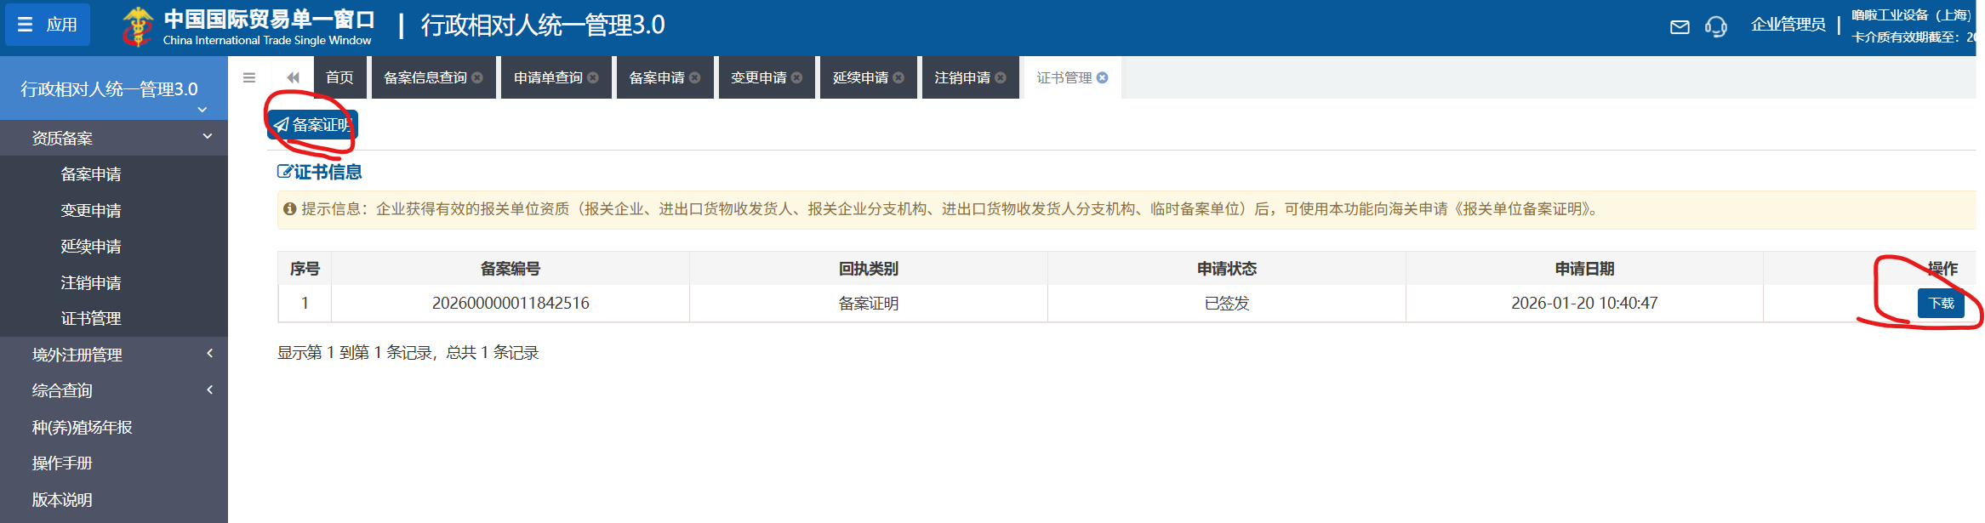
资质备案》证书管理-点击左上角的“备案证明”，等待10分钟左右就能进行“下载”操作

- 经办人身份证正反面 写上联系方式
以上材料副本 都需要加盖公章

地址：浦东东方路135号701室
商委王老师电话 5081 4042

